Naturvetenskap – Gymnasieskola

Modul: Väder och klimat

Del 2: Vad är klimat?

Vattenbalansen
Jonas Åkerman, Lunds Universitet

Introduktion
Vattenbalansen är ett begrepp som utnyttjas i ett flertal olika sammanhang, till exempel inom meteorologi, klimatologi, hydrologi och ekologi. Ofta beskrivs vattenbalansen inom termerna Hydrosfären och Hydrologiska cykeln.
Hydrosfären kan beskrivas som ett geofysiskt system, sammansatt av fyra olika delsystem: de terrestra, atmosfäriska, polarisarnas och de oceaniska systemen. Dessa system är förbundna med varandra genom storskaliga rörelser och transformationsprocesser som huvudsakligen styrs av solenergi. Det karakteristiska med det hydrosfäriska systemet är dess dynamik där vattnet befinner sig i ständig rörelse mellan hav, atmosfär och kontinenter, den så kallade hydrologiska cykeln. Sett i global skala innebär den hydrologiska cykeln att vatten levereras från havet, där avdunstningen är hög, transporteras in över kontinenterna med vindarna och återförs till havet som avrinning eller till atmosfären genom avdunstning. Den hydrologiska cykeln utgör naturens egen gigantiska avsaltningsanläggning för kontinenternas vattenförsörjning. Redan här tecknas ofta vattenbalansen med:
P=R-E-T±∆S (1)

Där P= nederbörd (precipitation), R= avrinning (run off), E= evaporation (evaporation), T= transpiration från vegetation (transpiration) och ±∆S = skillnader i magasinen (differences in storage). Det kan som utgångspunkt gälla den globala skalan, men kan också göras mycket mindre i till exempel tillämpade vattenbalansbräkningar inom ett dräneringsområde.

Vattenbalans
Begreppet vattenbalansen och formel (1) i denna skala innebär emellertid en grov förenkling. Begreppet anger i realiteten endast att vattnet i stort sluter ett kretslopp. Detta kretslopp kan för enskilda vattenmolekyler anta de mest skiftande former och underdelar. Ingen vattenmolekyl tar precis samma väg som någon föregående. Den enskilda cykeln kan vara så kort att vattenmolekylen, som avdunstat från havet, direkt återvänder till havet som nederbörd. Cykeln är väsentligt längre om vattenmolekylen deltar i vattencirkulationen så att den ingår i molnbildning, förs in över kontinenterna, utlöses i form av nederbörd, når markytan och där infiltreras i marken och perkolerar ända ned i grundvattenzonen för att slutligen som utträngande grundvatten mata en flod och rinna ut i havet. Chansen är stor för en vattenmolekyl, som fallit som nederbörd över ett landområde, att den efter ett visst uppehåll i det övre markskiktet åter avdunstar via markytan eller genom vegetationen, varefter den i atmosfären åter grips av vinden och transporteras vidare in över land och åter faller som nederbörd. Tiden är en nyckelfaktor att beakta liksom den geografiska belägenheten i ett klimatsystem och ett topografiskt geologiskt system!
Kretsloppet är sammansatt av en serie flöden av vatten (i gas- vätske- och kristallfas) mellan olika vattenmagasin (Figur 1).
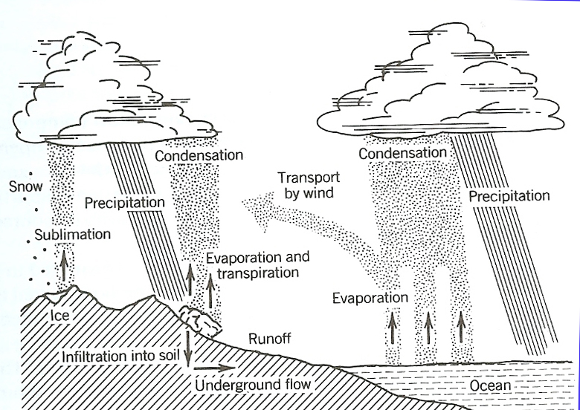
Kondensation
Kondensation
Kondensation
Nederbörd
Nederbörd
Avdunstning
Avdunstning &
transpiration
Sublimation
Ytavrinning
Grundvatten- avrinning
Infiltration
Vindtransport
Snö
Is

Figur. 1. Schematiserad bild av den hydrologiska cykeln. (J. Åkerman 2011)
Det primära intresset inom hydrologin/meteorologin/klimatologin gäller överföringen av vatten mellan de olika magasinen och att kunna kvantifiera dem. Delflödena utgörs av nederbörd, avdunstning, atmosfärisk fuktighetstransport och avrinning. Överföringen genom avrinning sker i en serie led: ytavrinning, infiltration, perkolation och avrinning under markytan. Det globala mönstret av avdunstning över land och hav återges i Fig. 2.
Havsavdunstningen kulminerar i de subtropiska regionerna på Nordatlanten, Stilla havet och Indiska oceanen, där den överstiger 2000 mm/år. Landmaximum återfinns i runt ekvatorn, där lufttemperaturen är hög och vatten finns att tillgå. På mellanlatituder kan avdunstningen över land motsvara endast hälften av havsavdunstningen på samma latitud beroende på lägre tillgång på vatten.
Vattenflödet i atmosfären utgör förbindelselänk mellan den oceaniska huvudkällan och den kontinentala huvudsänkan. Den longitudinella och latitudinella fuktighetstransporten är extremt viktig, där huvudflödet går från tropikerna och norr respektive söderut. Därtill från oceanerna på mellanbredderna och västerut in mot kontinenterna på respektive halvklot.
På låga och mellanlatituder överstiger nederbörden avdunstningen (E), det vill säga P > E (tillförselområden), under det att på subtropiska breddgrader istället blir P < E (förlustområden). Denna regionala obalans vidmakthåller en nettoströmning av vattenånga in till (konvergens) eller ut ur (divergens) respektive zoner. Om AD anger horisontella divergensen (positiv vid divergens, negativ vid konvergens) är balansekvationen för en vertikal luftpelare E - P = AD.
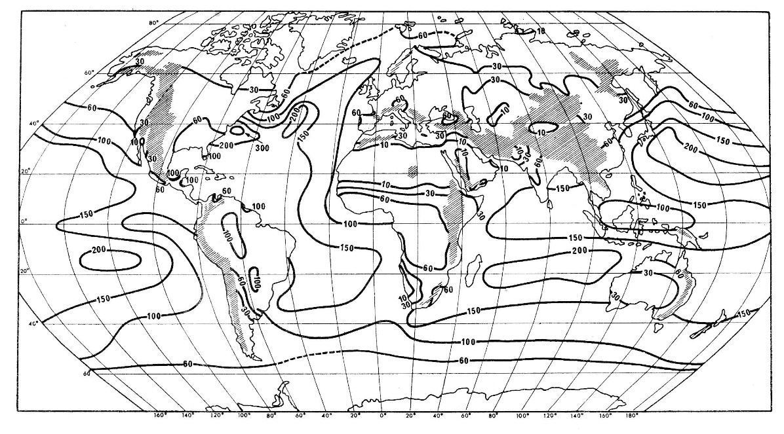
Figur 2. Global fördelning av den årliga avdunstningen i cm. (from Charley R.J. ”Water earth and man” Methuen & Co., London 1969.)

Nederbördsmönstret återspeglar många komplexa klimatfaktorer samt geografiska inflytanden så som topografi, markanvändning och fördelningen mellan hav och land. De viktigaste regionala dragen är följande:
- Nederbördsmaximum i tropikerna med höga nederbördsmängder i det konvergerande passadvindområdet samt i området med monsunregimer. Årsmängderna kan överstiga 2500 mm/år och nå upp till 11 000 mm/år.
- Västkusternas nederbördsmaxima på mellanlatituder inom bältet för vandrande störningar (lågtryck/cykloner) i västvindsbältet. Nederbörden har i dessa områden hög pålitlighet, det vill säga måttlig variabilitet mellan olika år.
- Torrområden i de subtropiska högtrycksområdena, som omfattar flera av jordens största öknar. På norra hemisfären sträcker sig dessa torrområden in över de inre delarna av mellanlatitudernas stora kontinenter. Årsnederbörden underskrider ofta 150 mm/år och varierar dessutom kraftigt från år till år.
- Låg nederbörd på höga latituder beroende på lågt fuktighetsinnehåll i mycket kalla luftmassor.
Avrinningen utgör tillsammans med avdunstningen utflöden från det kontinentala systemet. Avrinningen utgör den del av nederbörden som inte avdunstar, transpirerar, lagras eller ”förbrukas”. Enligt den grövsta indelningen skiljer man på ytavrinning och grundvattenavrinning. Den senare typen är ur vattenförsörjningssynpunkt av speciellt intresse på grund av sin stabilitet och att den oftast är tidsstabil. Den ytligare avrinningen har däremot kraftiga årstidsvariationer och den speglar faktorer som nederbördsfördelning, avdunstning/transpiration samt snösmältning. Denna källa är dessutom ofta utsatt för olika typer av föroreningar som begränsar dess användning.
En karta över avrinningens globala fördelning baserat på vattenbalansen och den årliga avrinningen från floder utryckt i cm ges i Fig. 2. Eftersom avrinningen är den del av kontinenternas vatten, som står till förfogande för människans behov sedan växterna tillgodosett sitt behov, kan denna karta generellt sägas visa den globala fördelningen av potentiell vattentillgång. Kartor som illustrerar ett inkluderade av dessa faktorer brukar sägas illustrera ”vattenstress”.

Globala vattenbalansberäkningar
Totala vattenomsättningen
Kvantitativa uppskattningar av den globala totalomsättningen av vatten har gjorts av en rad olika forskare genom åren. Skillnader i metoder och framför allt i underliggande datamaterial leder till olika slutvärden. En genomsnittsberäkning inkluderande både historiska och moderna data från de senaste 10 åren kan sluta i de värden som anges i tabell 1. Det bör framhållas att alla sifferuppgifter beträffande både flöden, magasin och omsättningstider i den globala vattenomsättningen är approximativa men har på de senaste dekaderna blivit mer och mer säkra.
Den naturliga globala cirkulationen av vatten nära jordens yta kan illustreras i olika figurer (Fig. 1 & 3). Drivkraften i cirkulationen härleds från solens strålningsenergi. Huvuddelen av jordens vatten lagras på ytan i oceanerna (Tabell 1) och det är därför logiskt att beakta den hydrologiska cykeln att den börjar med solens strålning på denna största reservoar. Uppvärmning av havets ytlager orsakar avdunstning, alltså överföring av vatten från vätskefas till gasfas och i detta bildas en mycket viktig del av atmosfären. Vattenångan förblir huvudsakligen osynligt i denna atmosfäriska lagring som varar i genomsnitt 10 dagar. Vattenångan går tillbaka till vätskefas igen genom kondensation under molnbildning. Under ”gynnsamma” atmosfäriska förhållanden produceras nederbörd (regn eller snö) som antingen återvänder direkt till havsreservoiren eller så kommer vattnet att ta en längre väg via landytan tillbaka till oceanen. Denna tid på land kan gå snabbt eller fördröjas i 10000-tals år då snö kan ackumuleras i polarregioner eller på höga berg och bilda is i glaciärer och inlandisar. I tempererade områden kan nederbörden tas upp av vegetationen genom interception (vätning) och vattnet kan återvända direkt till luften genom avdunstning. Nederbörd som når marken samlas och bildar ytvatten eller infiltrerar ner i marken. Markvattnet i jordlagren perkolerar genom de omättade skikten för att nå grundvatten där marken (jord eller berg) blir mättad. Ytavrinning och grundvattenflöde strömmar ihop till ytflöden som vattendrag och floder, ibland med tillfälliga uppehåll i sjöar och våtmarker, som slutligen dräneras vattnet tillbaka till havet.

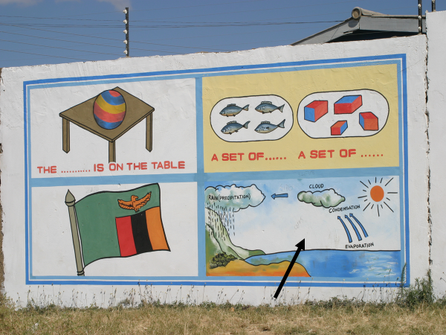
Figur 3. Förenklad bild av vattnets kretslopp som reklam för en miljömedveten förskola i Zambia. (Foto J. Åkerman)

Faserna i den hydrologiska cykeln i vattendrag, mark och vegetation har en enorm betydelse i naturen, eftersom evaporation och transpiration också är en reningsprocess. Avdunstningen från havet omvandlar saltvattnet till färskvatten. Undantag finns och inkluderar lagring av grundvatten eller ytvatten med upplösta salter (bräckt vatten) och ytvatten med olika föroreningar orsakade av människa eller naturligt suspenderade fasta ämnen.
Tabell 1. Globala vattenreservoarer och vattnets omsättningstid i dessa. (J. Åkerman 2017)
Reservoar | 10 ³ km³ | % | Omsättningstid
Oceaner | 1 370 000 | 93,6 | 37 000 år
Polarisar & Glaciärer | 29 000 | 1,98 | 16 000 år
Grundvatten (aktivt) | 4 000 | 0,27 | 300 år
Grundvatten (fossilt) | 60 000 | 4,083 | 5 000 år
Sjöar | 125 | 0,00785 | 10–100 år
Saltsjöar | 104 | 0,0071 | 10–10 000 år
Markvatten | 67 | 0,00457 | 280 dagar
Atmosfären (ånga) | 14 | 0,000954 | 10 dagar
Floder | 1,32 | 0,0000902 | 12–20 dagar
Summa | 1 463 311 | 100,0%

Tabell 2. Totala vattenomsättningen över kontinenterna. (J. Åkerman 2017)
Nederbörd | P | 108 400 km³/år | 730 mm/år
Totalavrinning | R | 38 150 km³/år | 260 mm/år
varav grundvatten | R_{g} | 12 000 km³/år | 81 mm/år
ytvatten | Rs | 26 150 km³/år | 179 mm/år
Totalinfiltration | I | 82 250 km³/år | 551 mm/år
Avdunstning | ET | 70 250 km³/år | 470 mm/år

Räknat i mm vattenpelare är medelnederbörden globalt över land 730 mm/år enligt sammanställningen i Tabell 2. Av detta avdunstar 470 mm under det att återstoden 260 mm avrinner till havet. Merparten av den avdunstande delen utgör vegetationens vattenförbrukning (transpiration). De avrinnande 260 mm/år är vad som återstår och som rinner tillbaka till oceanerna via floderna och som kan vara till människans förfogande för egen vattenförsörjning. I detta inkluderas mängden vatten som kan tas ut för till exempel, dricksvatten, bevattning eller industri utan att vattenbalansen allvarligt störs. Vi finner alltså att cirka 15 % av totala infiltrationen perkolerar vidare till grundvattenmagasinet och medför grundvattenavrinning, medan 86 % av det infiltrerade vattnet avdunstar. Av totalavrinningen utgörs i genomsnitt cirka 70 % av ytligt vatten medan cirka 30 % utgör grundvattenavrinning. Relationerna mellan dessa två delar varierar givetvis starkt med klimatet och lokala geologiska förhållanden både i bergrund och lösa avlagringar. Det gäller alltså här i första hand i den globala skalan!
Som nyss nämnts gör den låga årliga variabiliteten hos grundvattenavrinningen att den är speciellt intressant ur vattenförsörjningssynpunkt. Avrinningen kan i de flesta fall uppdelas i ytavrinning och grundvattenavrinning. Den förra bildar flödena i flodernas avrinning, den senare den stationära delen basflödet som från grundvattnet kommer ut till vattendragen ("base flow"). Uppdelningen baseras på modellen i Fig. 4 och som kan uttryckas av följande system av ekvationer:

a) Q = G + S
b) P = G + S + E
c) I = P -S = G + E
d) K_{g} =G/I
e) Ke = E/I=1-K_{g}

Q = totala flodavrinningen
G= grundvattenavrinningen till floder
S=ytlig avrinning
P=nederbörd
E=avdunstning
I=totala infiltrationen till ett område
K_{g} och K_{e} anger grundvattenavrinningens resp. avdunstningens andel av totala infiltrationen.
S
Q
G_{d}
I
P
E
K_{e}I
K_{g}I

Figur 4. Förenklad flödesmodell av yt- och grundvattenavrinning. Termer enligt ekvationerna ovan. (J. Åkerman 2011)

Tabell 3. Vattenbalansberäkningar för havsytor respektive kontinentytor i mm/år genomsnitt från olika källor och författare. (J. Åkerman 2011)
Nederbörd i mm |  |  | Evaporation i mm |  |  | Total avrinning  från floder | Total  Infiltration
Land | Ocean | Globalt | Land | Ocean | Globalt |  | Land
730 | 1137 | 1020 | 470 | 1240 | 1020 | 260 | 551

Globalt når balansen över land jämvikt (= 0) om vi antar att dessa siffror stämmer och vi räknar över en längre genomsnittlig period. Alltså P = E +R ±∆S, 730-470-260 =0. Här kan man hitta ett otal andra siffror om man söker litteratur, nätet och media men variationerna är små och oftast inte speciellt relevanta i den globala skalan.
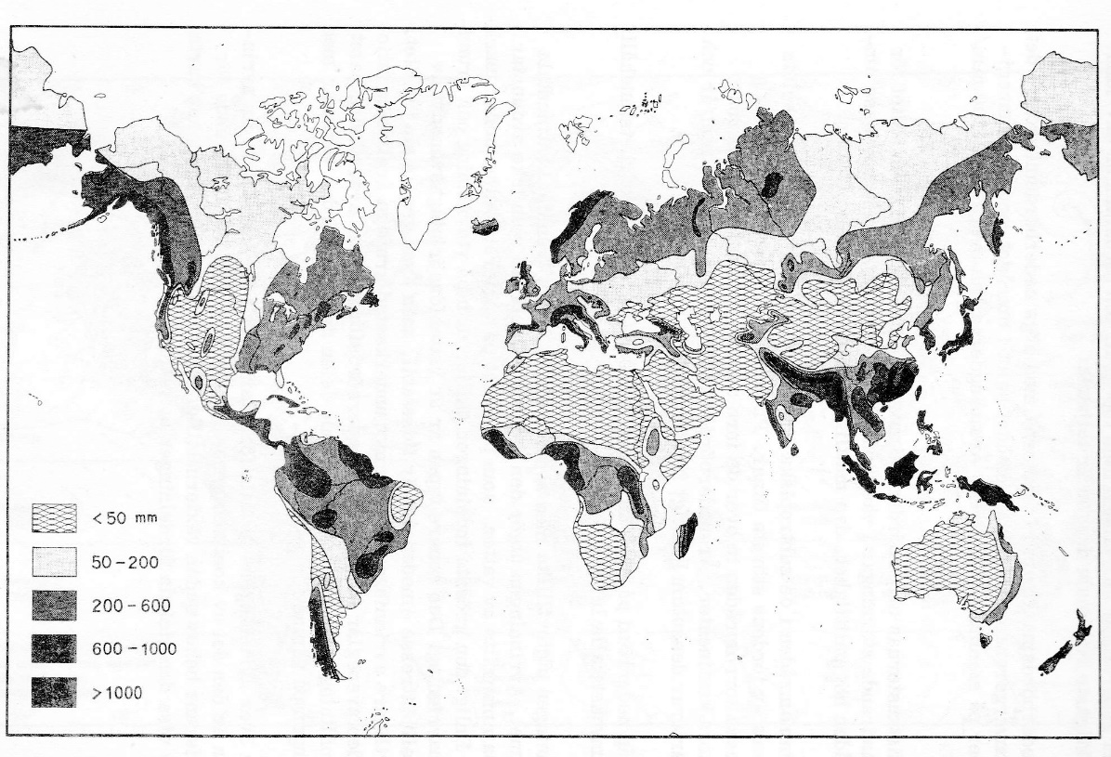
Figur 5. Global fördelning av potentiell vattentillgång utryckt i årlig medelavrinning i mm. (J. Åkerman 2011)

Vattenomsättningens regionala differentiering
Den globala vattenomsättningen är rikt differentierad i rummet och ofta är det mer relevant att gå ner i rumslig skala från det globala vid vattenbalansberäkningar. Rent principiellt kan man grovt skilja på ett antal huvudceller i vattencirkulationen som är styrda av avdunstningscentra. Dessa centra utgörs av i första hand av de subtropiska högtryckscellerna över oceanerna i höjd med vändkretsarna samt av de dominerande globala och regionala vindsystemen. Situationen är ungefär lika på de olika halvkloten men bäst och enklast att förstå för norra halvklotet. Det södra halvklotet som vi ofta kallar för vattenhalvklotet har ett mindre tydligt samband mellan ocean- och kontinentdelarna. I Fig. 6 är båda halvkloten illustrerade med siffror på det relativa utbytet.
I dessa centra faller mycket lite nederbörd och solstrålningen är mycket kraftig. Luftrörelsen har en nedåtgående tendens i dessa högtrycksceller och på grund av den adiabatiska uppvärmningen är luften relativt torr och vattenupptagningsförmågan är stor och ökande.
Luftmassorna över kallare havspartier längre norrut och söderut på respektive halvklot upptar givetvis också vatten från havet, men luften kan inte uppta tillnärmelsevis lika stora vattenmängder på grund av den lägre temperaturen (Tabell 4). En regional indelning av de viktigaste avdunstningsområdena i oceanerna, inom vilka avdunstningen överträffar nederbörden är följande:
- Nordatlanten: kärnzon vid Azorerna-Antillerna (20º N 35 º W)
- Sydatlanten: kärnzon vid 18º S 30 º W
- Indiska oceanen: kärnzon från södra Madagaskar till SW Australien (30º S 55-100º E)
- N Stilla havet: kärnzon 25º N 18 º W
- S Stilla havet: kärnzon 20º S 120º W

Tabell 4. Luftens vattenhållande förmåga i gram/m³ luft vid olika temperatur i C°.
Temp Cº | Gram/m³
-10 | 2,14
-5 | 3,24
0 | 4,84
5 | 6,76
10 | 9,39
15 | 12,79
20 | 17,34
25 | 23,049
30 | 30,371
35 | 39,559
40 | 51,117
 |  |  | Temp Cº | Gram/m³
 |  |  | -10 | 2,14
 |  |  | -5 | 3,24
 |  |  | 0 | 4,84
 |  |  | 5 | 6,76
 |  |  | 10 | 9,39
 |  |  | 15 | 12,79
 |  |  | 20 | 17,34
 |  |  | 25 | 23,049
 |  |  | 30 | 30,371
 |  |  | 35 | 39,559
 |  |  | 40 | 51,117

Distributionen av luftfuktigheten bestäms av de förhärskande vindförhållandena inom de olika klimatologiska zonerna. Följande huvudområden är grundläggande för den regionala fördelningen av vattnet från havets områden:
- västvindzonen, även karakteriserad av nederbörd alla årstider
- lågtrycksbälte, karakteriserat av frigivet kondensationsvärme
- torrzon med hög avdunstning
- subtropiska högtrycksområden med relativ avkylning av havet till följd av värmeförbrukning vid avdunstningen
- ekvatoriala västvindszonen (tropiska konvergenszonen) med riklig tropisk nederbörd
  - lågtrycksbälte med hög nederbörd men ej extrem avdunstning
De svaga och flacka högtrycksområdena över polerna har ringa direkt betydelse för kretsloppet på grund av sin låga temperatur. Av de centrala avdunstningszonerna är den nordatlantiska den viktigaste, eftersom stora fastlandsområden försörjs med vatten från detta område (Fig. 6). En viktig faktor är att inga höga bergskedjor hindrar passagen av de vattenrika maritima luftmassorna över kontinenterna runt Atlanten. Den Skandinaviska fjällkedjan ligger ”rätt” i sin utsträckning, men är för låg för att i global skala har någon större betydelse. Förhållandena runt Stilla havet är däremot omgivet av bergskedjor (Anderna, Klippiga bergen). Detta gör att stora delar av både Nord- och Sydamerika får sitt vatten från Atlanten i högre grad än från Stilla Havet.
I Indiska oceanen och en dominerande monsuncirkulationen råder likartade förhållanden eftersom Himalaya är en effektiv skiljevägg för de söderifrån och sydväst ifrån kommande luftmassorna under sommarhalvåret (sydvästmonsunen). Den luft som passerar över Himalaya har redan förlorat större delen av sitt vatteninnehåll genom den orografiska nederbörden som utlöses över Himalayas sydsluttningar. I Fig. 6 visas grovt schematiserat hur denna globala vattenfördelning äger rum. Från de olika avdunstningscentra försörjs landområden med horisontellt transporterat vatten i latent form (vattenånga) eller i moln. Områdenas storlek är ungefärliga och relativa.
Tabell 5. Försörjd landareal för respektive oceanyta och dess avdunstande område.
Närområde | Deficit i kärnan | Försörjd landareal
Nordatlanten | 1 200 mm | 74, 7 milj km²
Del av nord- och sydatlanten | 1 500 mm | 7 milj km²
Sydatlanten | 1 600 mm | 9, 6 milj km²
NW Stilla havet | 1 500 mm | 13, 1 milj km²
NE Stilla havet |  | 2, 1 milj km²
S Stilla havet | 1 000 mm | 2, 8 milj km²
Indiska oceanen | I 400 mm | 19, 6 milj km²

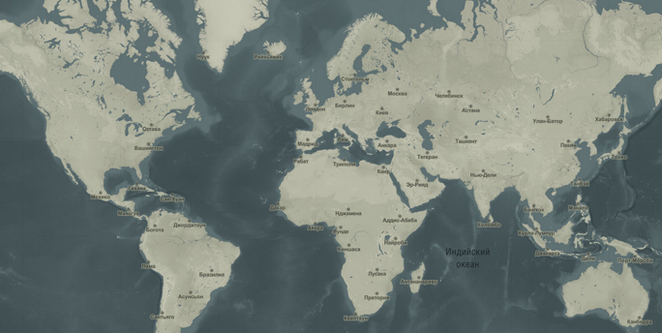
75
3
10
20
13
7
2

Figur 6. Generaliserad bild av horisontellt transporterat vatten i latent form (vattenånga) eller i moln. Områdenas storlek är ungefärliga och relativa och siffervärdena i figuren är i miljoner km². Heldragen brun linje är större blockerande bergskedjor, streckad linje mindre men lokalt betydelsefulla bergskedjor.
I flera studier över den atmosfäriska vattenbalansen på norra hemisfären uppdelas den regionala fördelningen av vattenångstransport i zonal (väst-östlig) respektive meridional (nord-sydlig eller syd-nordlig) riktning. Stora positiva centra för den zonala transporten, det vill säga med flöden i väst-östlig riktning återfinnes på mellanlatituderna, där västvindarna dominerar. Stora negativa bälten framträder i tropiska områden där starka och ihållande ostvindar råder. I meridional led framträder flera centra för nordligt flöde (positiv transport av vattenånga mot norr) omväxlande med centra för sydgående (negativ nettotransport av vattenånga). Denna bild är bäst och starkast utbildad över oceanerna.
Om vi betraktar nordatlanten och Västeuropa är bilden relativt enkel. De fuktiga luftmassorna, som med västvindar passerar in över Europa i stort sett kontinuerligt året om, avger nederbörd året om huvudsakligen i de västliga delarna. På sin väg österut upptar luftmassorna lite av den fuktighet som avges från landområdet genom avdunstning. Den advektiva (horisontella) transporten undergår i flera steg kondensation till moln och ofta sker nederbörsutlösning i flera steg. Skeendet kan upprepas ett antal gånger beroende på lufttemperatur, frontbildning och inverkan av topografin.
Den relativa totalkvantitet av nederbörd, som avgivits av en initial kvantitet oceanvatten innan vattenmängden når havet, kan uttryckas genom en så kallad kretsloppskvot. För de olika kontinenterna har erhållits värden som återges i Tabell 6.
Landområde | Areal  milj km² | Kretsloppskvot
Australien | 7.96 | 1,15
Europa | 9.67 | 1,20
Sydamerika | 17,98 | 1,30
Nordamerika | 20,44 | 1,35
Afrika | 29,81 | 1,45
Asien | 42,28 | 1,55
Eurasien | 51,95 | 1,65
Afrika och Eurasien | 81,76 | 1,90
Tabell 6. Beräknade värden på kretsloppskvoten för de olika kontinenterna.

Den totala avrinningen från kontinenterna är ofta svår att beräkna i detalj men har sitt givna intresse bland annat med hänsyn till sin betydelse för vattenförsörjning. Även om mätningar av vattenföringen i floder är relativt omfattande i vissa delar av världen, saknas i realiteten detaljerade och noggranna mätningar av uppemot halva totala avrinningen från kontinenterna. Bilden blir dock bättre och bättre och kvaliteten och tillförlitligheten i mätningarna ökar. En sammanställning och beräkning av totala avrinningen grundad på en klassuppdelning av världens floder efter storlek (medelvattenföring) finns illustrerad i Tabell 7. Här rangordnas några av de största floderna på jorden i ordning efter medelvattenföringen och därefter finner man att sammanlagda avrinningen borde ligga strax under 700 000 m³/s eller 22 000 km^{3/år}. Avrinningens fördelning över de olika kontinenterna framgår i tabell 3 där den totala avrinningen är uppskattad till cirka 38 150km³/år.

Tabell 7. Uppskattad vattendränering ut till havet genom jordens största floder samt i tillägg ett urval mindre floder. Urval ur varierande källor med varierande noggrannhet etc. Alltså endast siffror som relativ illustration och eventuell egenstudie och jämförelse. (J. Åkerman, 2011)
Rangordning | Antal floder | Dräneringsomådets  yta i 1000km² | Vattenföring/år  m³/sek | Vattenföring/år  l/s km²
I | 1 | 6300 | 175 456 | 27,8
II | 14 | 29 161 | 292 698 | 10,6
III | 59 | 22 956 | 149 829 | 7,72
IV | 156 | 9955 | 52 890 | 6,91
V | 183 | 3345 | 4124 | 3,23
Summa | 413 | 71 717 | 674 997 | 59,66
x) Rangordning efter vattenföringens storleksordning enligt följande:
mer än 100 000 m/sek
II mer än 10 000 m/sek
III mer än 1 000 m/sek
IV mer än 100 m/sek
V mer än 10 m/sek

Vattenbalansberäkning i mindre skala
Termen vattenbalans är vanlig inom hydrologin och används med varierande innebörd. Begreppet balans antyder ju jämvikt. I de flesta sammanhang kan vattenbalans användas kvalitativt såsom ett uttryck för det hydrologiska kretsloppet. I realiteten förekommer ingen sådan jämvikt. Likhet mellan inkomster och utgifter i ”vattenbalansen" förutsätter ju nämligen konstanta magasin. Men magasinen varierar både i kort och lång tidsskala vilket innebär att flödena befinner sig i "obalans". I denna mening är begreppet vattenbalans närmast ekvivalent med vattenbalansberäkning eller vattenbudget.
Begreppet vattenbalans används kvantitativt i analogi med den ekonomiska terminologin: balansen är positiv om inkomsterna överväger över utgifterna och i motsatt fall är balansen negativ. Vid positiv balans finns ett ”överskott” av vatten som kan rinna via ett vattendrag eller skapa en försumpning eller översvämning. I fortsättningen kommer vattenbalans endast användas i sin kvantitativa innebörd som ett utryck för jämvikt.
När vi utnyttjar begreppet "vattenbalans" baserar vi termen på att mängden vatten hela tiden är konstant. Med detta betraktelsesätt kan man studera ”vattenbalansen", det vill säga göra upp en vattenbudget för ett valt geografiskt delsystem i kretsloppet. Alla dessa delsystem är öppna, vilket betyder att vatten tillförs och/eller bortförs.

Spatial och temporal skala
Studier och beräkningar av en vattenbudget för ett valt geografiskt system kräver beaktande av tidsskalan. Ju kortare tidsskala som utnyttjas, desto större kan ändringarna i magasinens innehåll vara. Studeras emellertid den genomsnittliga årliga vattenbalansberäkningen för en längre tidsperiod, brukar ofta magasinändringen försummas eftersom den per år räknat antas bli så liten. Vattenbalansberäkningar kan göras för ett eller flera led av kretsloppet och tillämpas i olika skala: lokal, regional, global. I tabell 8 ges exempel på några olika delsystem. Av dessa är avrinningsområdet i särklass det viktigaste.
På kort sikt inom delar av året (eller ibland ett speciellt år, eller under en klimatförändringsperiod) befinner sig alla system mer eller mindre i obalans. Detta är naturligt eftersom det är ju det som är själva innebörden av ett kretslopp. Systemet är av naturen dynamiskt och karakteriseras av dess flöden.
Tabell 8. Exempel på lika delsystem på vilka man kan göra vattenbalansberäkningar. (J. Åkerman, 2017)
System | Exempel
- Ett separat magasineringsled inom ett avrinningsområde. | Ett lokalt grundvattenmagasin.
- Ett separat magasineringsled i regional skala. | Atmosfärens vattenmagasin.
- Ett delkomplex av systemet i global skala. | Världshavet - kontinenterna.
- Ett delkomplex av systemet i lokal skala. | Ett avrinningsområde.

Avrinningsområdet kan var av olika storlek och vi kan välja att räkna på Amasonflodens avrinningsområde, ett av dess biflöden eller vilken flod eller vilket mindre biflöde som helst. Vi kan även vara intresserade i ett mycket lokalt system som till exempel en stad, en åker, en skog, en sjö, en källa, en brunn, en blomkruka eller en lysimeter (Fig. 7). Om vi går ner i den spatiala skalan måste vi i de flesta fall också gå ner i den temporala (tidsskalan). Vi måste kanske också bestämma on vi skall utnyttja den grundläggande formeln;
P=E+T+R±∆S eller P-E-T-R=±∆S eller P-ET-R=±∆S eller P-ET-R±∆S=0
Där P=nederbörd (Precipitation), E= evaporation (Evaporation), T= transpiration (Transpiration), ET= Evapotranspiration, R= avrinning (Run off) och ±∆S skillnad i magasin (Storage).
Eller om vi vill eller behöver utveckla den till att omfatta fler undertermer för att optimera det önskade resultatet;
P+I_{dom}+I_{agric} –E_{lake}- E_{riv}- E_{soil}- E_{interc -}T_{soil}- T_{nat}.-T_{for} – T_{crop}- R_{soil}- R_{gr}- R_{riv}-EX = ∆S_{soil}+ ∆S_{groundw} + ∆S_{surf} + ∆S_{lake} + ∆S_{urb}
Där P= nederbörd, I_{dom}= import dricksvatten, I_{agric} = import jordbruk, E_{lake}= evaporation sjöar, E_{riv}= evaporation floder - E_{soil} = evaporation mark- E_{interc}= evaporation från interception,- T_{nat}. = transpiration ytvegetation, T_{for}= transpiration skog, _{Tcrop}= transpiration grödor, R_{soil}= avrinning markvatten, R_{gr} = avrinning grundvatten, R_{ri} = avrinning floder, EX= export av vatten = ∆S_{soil} = markvatten, ∆S_{groundw} = grundvatten + ∆S_{surf}= ytvatten, ∆S_{lake} = sjöar & dammar, ∆S_{urb}= urbant lager
Här kan vi alltså, om vi har tillräckligt med mätdata på de övriga komponenterna (eller de saknar betydelse och kan ges värdet 0) sätta till exempel faktor ∆S_{groundw som} den okända och sätta in mätvärden på de övriga för en viss period.
Till exempel (enhet mm/år); 700+0+25-252-157-298-0+50+25+0=∆S_{groundw} ger oss att ∆S_{groundw.} = +93mm, alltså en ökning av grundvattenmagasinet med 93mm under perioden i fråga.

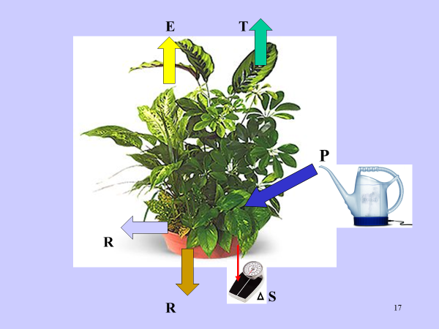
Figur 7. Exempel på tillämpning av vattenbalansberäkning på en krukväxt. Detta är ett förenklat exempel på hur en lysimeter fungerar och hur man beräknar vattenbalans för en jordart eller växt/gröda. (J. Åkerman, 2017)
Avrinning i ett vattendrag
Med avrinning i ett vattendrag menas den totala vattenmängd som avrinner från ett avrinningsområde i form av ett vattendrag under ett givet tidsintervall. Synonymt med flodavrinning använder man begreppet vattenföring, då man är intresserad av hur stor vattenmängd som vattendraget transporterar per tidsenhet (m³/sek). Avrinningen motsvarar vattenföringen per ytenhet inom tillrinningsområdet. Vattendraget får sitt tillflöde av vatten genom ytavrinning direkt till flödeskanalerna, avrinning i den omättade jordzonen, grundvattenavrinning och tillrinning från anslutande vattendrag och biflöden.
Ytavrinning är den del av nederbörden som direkt på markytan strömmar till ett vattendrag. Inom de humida tempererade områdena och under naturliga förhållanden under vegetationsperioden är denna typ av avrinning liten eller saknas. Den främsta orsaken till detta är vegetationen, som medför dels ökad infiltration och dels ökade vattensamlingar. Avrinningen i den omättade jordzonen varierar starkt med permeabiliteten i de olika jordlagrena. Inom jordzonen är denna i regel störst i de övre horisonterna med öppen struktur och ett högt innehåll av organiskt material. Lägre horisonter är i regel mindre genomsläppliga, genom att finare material har sköljts ner i dessa. När tillräcklig genomfuktning är uppnådd (nära mättnad oftast), uppstår ett flöde mot lägre delar och mot vattendragen i framförallt den övre delen av den omättade jordzonen. Det djupare perkolerade vattnet når grundvattenzonen och avrinner på djupet som grundvatten till vattendraget.
Specifik avrinning
I olika sammanhang används termen specifik avrinning, vilket är avrinning per ytenhet inom ett dräneringsområde och en specifik tidsperiod. Specifik avrinning är därmed ett användbart mått på den långsiktiga vattentillgången inom avrinningsområdet (dräneringsområdet). I de flesta fall uttrycks termen specifik avrinning i millimeter vatten. Den specifika avrinningen beror på det geografiska läget inom en region eller ett land och varierar med olikheter i klimatet, geologin (bergarter och jordarter), vegetationen och markanvändningen. I Sverige har vi områden med särskilt hög nederbörd, som till exempel i de västra och norra delarna av Sverige. I östra delarna av hela Sverige är nederbörden markant lägre, med lägre specifik avrinning som följd. Mest markant är Gotland där stora delar inte har någon specifik avrinning i ytvattendrag över huvud taget. Här medför kalkstensbergrunden att merparten av dräneringen går under jord i en karstdränering. Gotland och även Öland är kända problemområden vad gäller vattenförsörjning under torrperioder.
Avrinnings karaktäristika
Avrinning i vattendrag uppdelas i direkt avrinning, som omedelbart visar sig efter ett regn eller snösmältning, och basflöde, som oftast förekommer även under perioder utan nederbörd. Den direkta avrinningen består av ytavrinning och den snabbare delen av flödet i den omättade zonen, medan det fördröjda flödet från denna zon och grundvattenavrinning utgör basflödet. Avrinningens olika komponenter framgår av flödesschemat i Fig. 8.
Till den direkta och ”omedelbara” avrinningen medverkar i regel endast en mindre del av ett avrinningsområde. Detta förklaras av att den snabbare avrinningen bara kommer direkt från ytan i anslutning till vattendragen och från markskiktet där jordfuktigheten är tillräckligt stor. Variationen är dock stor beroende på att jordfuktighetsförhållandena varierar både i tid och rum beroende på årstid och mängden nederbörd. På längre avstånd från vattendragen, där i naturliga områden lutningen blir allt större ju närmre vattendelaren man kommer, får flödet i den omättade jordzonen allt större betydelse. Från långt bort liggande delar av avrinningsområdet kommer i regel endast bidrag genom grundvattenavrinning.
Genomsläppliga lager
Genomsläppliga lager
Tätare lager
Tätare lager
Infiltration
Djup perkolation
Nederbörd
Ytavrinning
Markyta
Figur 8. Nederbördens uppdelning i ytavrinning, infiltration och perkolation. (J. Åkerman, 2017)

I förenkling kan man tänka sig fem olika avrinningssituationer beroende på tillgången på vatten.
- Under regnfria perioder är grundvattennivån låg. Avrinningen är ett basflöde och sker genom utdränering av grundvattnet under inverkan av gravitation, vilket medför en ytterligare sänkning av grundvattennivån. Vid längre torrperioder (eller under vintern med snö) och inom arida områden kan avrinningen helt upphöra om grundvattenytan sjunker under flodbotten.
- I inledningsstadiet av ett regn uppdelas detta på interception, infiltration och temporär magasinering i ojämnheter i markytan. Infiltrationen medför en gradvis ökning av markvattnet till dess fältkapaciteten är nådd. Efter detta sker en ökning av mängden fritt rörligt vatten. Ytavrinningen är initialt liten utom på impermeabla ytor. Grundvattenavrinningen påverkas ännu inte.
- Vid fortsatt regn uppnås maximal interception och markhåligheterna fylls ut maximalt. Regnöverskottet infiltreras och kan om det överskrider infiltrationshastigheten åstadkomma ytavrinning. Markvattenzonen genomfuktas efter hand som vatten tränger ner till grundvattenzonen och börjar höja dess nivå. Genomfuktningen medför också att ett markvattenflöde uppkommer och bidrar till avrinningen.
- Då alla naturliga magasin har fyllts antar infiltrationen sin transmissionshastighet genom markvattenzonen och bidrar både till markvattenflödet och till grundvattenflödet. Om nederbörden fortsätter höjs grundvattennivån tills jämvikt är nådd och resterande regnmängder avrinner på markytan.
- När nederbörden upphört töms efterhand de olika magasinen och vi är slutligen tillbaka vid det första stadiet.
Ovanstående beskrivning är naturligtvis förenklad; det verkliga förloppet är oftast mer variabelt och komplicerat.

Avrinningsområdet
Den gängse termen för ett avgränsat geografiskt område inom vilket nederbördsvatten avrinner till är avrinningsområdet. Avrinningsområdet kan också kallas dräneringsområde. Ett avrinningsområde kan vara i alla möjliga storlekar, från Amasonflodens avrinningsområde (7 180 000 km²) till en liten bäck på några hektar. I olika tillämpningar är det praktiskt att dela upp större avrinningsområden till mindre delavrinningsområden
Ett avrinningsområde omfattar både själva markytan och ytan av områdets sjöar, dammar och vattendrag. Om man däremot räknar på och endast behandlar själva markytan som erhåller direkt nederbörd eller från vilken snö smälter och avrinner till sjöar och vattendrag i området, så benämns detta tillrinningsområde. Enligt svensk definition är ett avrinningsområde; "ett landområde från vilket all ytvattenavrinning strömmar genom en sekvens av rännilar, diken, bäckar, åar, floder och möjligen sjöar till havet via ett enda flodutlopp eller vid en enda flodmynning eller ett enda delta".
Avrinningsområdet begränsas av höjdryggar som delar flödet från regn och smältvatten åt olika håll till olika avrinningsområden. Gränsen för avrinningsområdet utgörs av vattendelaren som följer höjdryggarna i terrängen och separerar vattnet till olika avrinningsområden. Ibland är höjdryggarna i terrängen och vattendelaren mycket enkla att finna i karta eller bild, men i slättområden kan det vara svårt att med precision avgränsa ett avrinningsområde och markera en vattendelare.
När det gäller grundvattenflödet och dess strömmar talar man på samma sätt om ett infiltrationsområde. På samma sätt som för ytvattnet pratar man om en grundvattendelare. Vattendelaren kan då det gäller ytvatten ofta enkelt bestämmas med hjälp av en topografisk karta eller flygbilder i stereo. Även om grundvattenflödet ofta är konformat med markytans topografi, sammanfaller grundvattendelaren inte nödvändigtvis med ytvattendelaren i planet. För noggrann bestämning måste man får i sådana fall bestämma grundvattenytan och flödet genom studier i borrhål och brunnar.

Avrinningsområdets geometri
Det är ofta viktigt att på olika sätt beskriva och kvantifiera avrinningsområdets form och olika geometriska karaktärer. Detta kan behövas för att förstå de avrinningskaraktärer som vattendraget uppvisar i olika situationer. Till exempel efter ett kraftigt kortvarigt regn, efter en hel säsongs nederbörd, efter snösmältningen etc. Höjdförhållandena i ett avrinningsområde beskrivs enklast genom en så kallad hypsografisk kurva, som enklast ger en höjdprofil från flodens mynning till vattendelaren. En sådan kura är enkel att konstruera från den karta eller från en digital databas. Enklast är naturligtvis om man har tillgång till och kunskaperna i att använda ett GIS. I figur 9 visas en enkel hypsografisk kurva där lite av de areella aspekterna inkluderas. Här visas sambandet mellan höjd över områdets lägsta punkt och den relativa andelen av områdesarean som ligger högre än varje annan vald nivå.
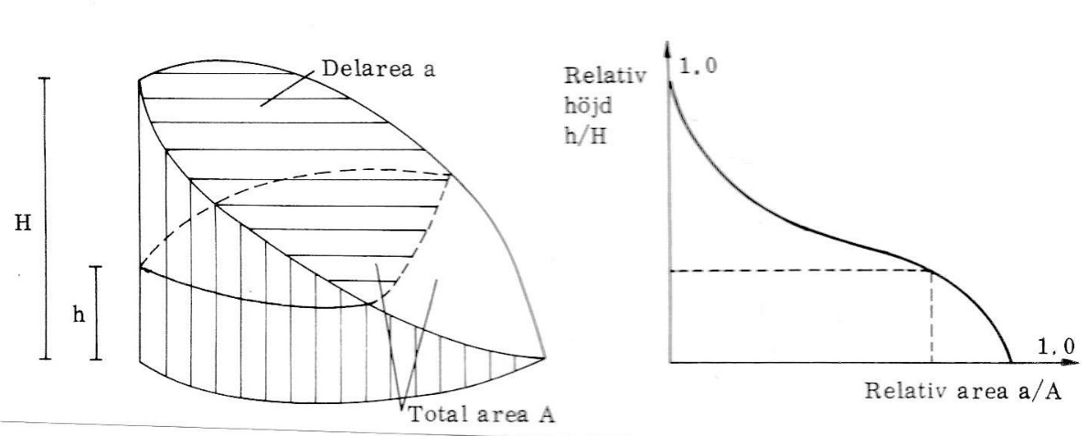
Figur 9. Konstruktion av hypsografisk kurva. (J. Åkerman 2009)
De faktorer som påverkar avrinningen i ett vattendrag gör att i allmänhet stora avrinningsområden ur hydrologisk synpunkt uppför sig annorlunda än små. Ett särdrag för ett litet område är att ytavrinning och markvattenflöde är de dominerande bidragen till högvattenflöden. Vidare är små områden känsliga för regn med hög intensitet och liten varaktighet liksom för förändringar i markanvändning (till exempel bebyggelse, infrastruktur, jord- och skogsbruk). I stora områden är magasineringen i själva vattendraget markant och därmed undertrycks denna känslighet. Denna relativa indelning kan vara svår att greppa och direkt tillämpa men vi kan slå fast att merparten av de svenska vattendragen, undantaget de norrlänska älvarna, i detta hänseende kan betraktas som små.
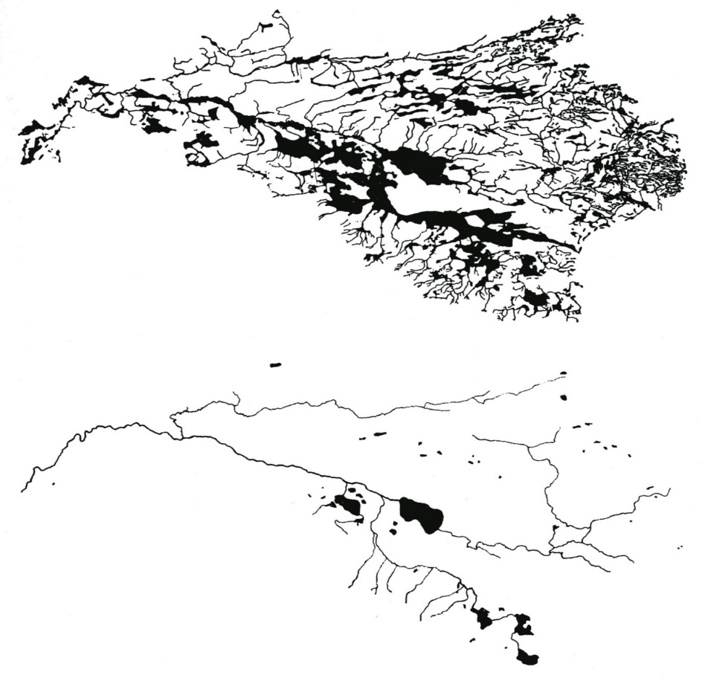
Rent generellt är det oftast lättast att jobba med och räkna på de stora vattendragen och avrinningsområdena och på längre tidsperioder. Problemen och felkällorna ökar som regel när man går ner både i rums och tidskala.
2010
1812
Figur 10. Exempel på ett svenskt dräneringsområde, Kävlingeån i Skåne, med dess ytvatten (sjöar och våtmarker markerade i svart) år 1812 och år 2010.

Lineära aspekter
En bestämning av ett avrinningsområdes perimeter (omkrets) i ovannämnda termer är inte besvärlig särskilt i de fall där yt- och -grundvattendelarna sammanfaller med de topografiska. Ytvattenkanalernas morfometri (form och längd) kan vara knepiga att kartera i områden med djup jord och riklig vegetation. Vid bestämning av en flods delar (former och storheter) krävs att man kan bestämma att det är permanenta delar av ett väldefinierat dräneringsområde och inte temporära delar. Ofta bestäms de linjära aspekterna av en flods nätverk utifrån två huvudsynpunkter:

(a) topologin, som beaktar systemets förgreningar och sammankopplingar och ger ett system de olika delarnas ordning (Fig. 11); och
(b) den geometriska, som har att göra med längderna, formerna och orientering av nät verkets delar.
Bestämning av ett hierarkiskt system av flodarmarna i ett vattendrag är viktigt på grund av att de olika delarna och deras ordning har olika hydrologiska egenskaper. Till exempel så reagerar de delar som är av första ordningen snabbast på en flödesökning i samband med nederbörd eller snösmältning eftersom vägen från ytan till flödeskanalerna är som kortast. Det finns flera olika metoder att ranka komponenterna i ett flodsystem men mest använt är det av Strahler i vilken de första permanenta kanalerna ges rank 1. När två första ordningens bifloder sammanflyter bildas ett kanalsegment av ordningen 2 och när 2 kanaler av ordningen 2 sammanflyter får vi en kanal av ordningen 3 och så vidare (Fig. 11).
3
2
2
2
1
1
1
1
1
1
1
1
1

Figur 11. A.N. Strahler’s system för att skapa ett hierarkiskt system av flodarmarna i ett vattendrag [se Strahler 1964]
Mark och grundvattenbalans
Mark och grundvattenbalans kan beräknas på i princip samma sätt som för dräneringsområden. Mark- och grundvatten finns i varierande mängd och lokalisering i alla sammanhang inom ett dräneringsområde. I ett vertikalsitt från markytan och ner genom jordlager- och berggrund utnyttjas termerna enligt Fig. 12. Grunden är en indelning i en omättad zon närmast under markytan och sedan på djupet i en mättnad zon, vars övre gräns är grundvattenytan. På större djup finns fritt vatten i slutna porer i bergrunden som inte kan röra sig och därmed inte deltar i vattnets cirkulation. I bergrunden finns sedan även vattenmolekyler som är kemiskt bundna till bergrunden. Detta vatten kan frigöras vid kraftig upphettning – rostning som vid tillverkning av cement eller gips. Jordar och bergarter har olika porositet – alltså andel luftfyllda porer. Med en enhetlig volym jord eller bergmaterial, betecknad som VT, består den totala volymen av både fasta ämnen (Vs) och hålrum (Vv). I alla jordarter och de flesta bergarter står hålrummen i förbindelse med varandra och hålrummen kan innehålla antingen luft eller vatten. En mättnadsgrad mindre än 100 % indikerar att luft upptar delar av hålrummen. En annan term i vanlig användning när det gäller i första hand jordar, är fuktinnehåll, θ som definieras som volymen av vatten
dividerat med den totala volymen (Vw/Vv) uttryckt i procent.
 | Markytan
Vadöst vatten | Omättad zon | Markvattenzon
 |  | Gravitationsvattenzon
 |  | Kapillärvattenzon
 | Grundvattenytan
Freatiskt vatten | Grundvatten
 | Vatten i slutna porer i berggrunden
 | Vatten i kemisk förening med berggrunden

Figur 12. Hydrologisk terminologi för ett vertikalsnitt från markytan till stort djup i underliggande bergrund. (J. Åkerman 2012)
Vid kontakten mellan den nedre delen av något torrt poröst material och ett fuktigt material, som till exempel grundvattenytan, kommer vattnet att stiga upp i kapillärrören i materialet. Denna kapillära stigning är beroende av kapillärrörens diameter och kommer att sugas upp till en viss höjd över det mättade materialet inom grundvattenzonen. Detta ger upphov till den så kallade kapillärvattenzonen (Fig. 12). Den drivkraft som är ansvarig för kapillära stigningen kallas ytspänning, en kraft som verkar parallellt med vattnets yta i alla riktningar på grund av en obalanserad molekylär attraktion av vattnet vid gränsen.
Kapillär stigning uppstår från en kombination av vätskans ytspänning (i det här fallet vatten) och förmågan hos vissa vätskor att väta de ytor som de kommer i kontakt med. Denna vätning av kontaktytan förorsakar en krökning av vätskeytan, vilket ger en kontaktvinkel mellan vätska och fast substans som avviker från 90° och ger en krökt yta. När det gäller vatten buktar ytan uppåt centralt i kapillärröret. Eftersom trycket över den krökta ytan är lägre än över en plan yta kommer vattnet i kapillärröret att stiga och ligga högre än en plan vattenyta. Ju finare kapillärer, ju mer krökt yta och kraftigare kapillär stigning. Detta är en oerhört viktig process i olika jordars vattenhållande förmåga och samband mellan markvatten och olika växter/grödor.

Mätning av snönederbörd och vatteninnehåll i snö
All mätning av nederbörd görs i mm vatten i standardiserade nederbördsmätare vid landets synoptiska väderlekstationer eller vid ett något tätare nätverk av nederbördstationer. När nederbörden kommer som snö, smälts snön i det uppsamlande kärlet och mäts sedan på samma sätt som om nederbörden kommit som vanligt regn. Mätningen av snönederbörd är oftast mindre noggrann än regnnederbörd då snön oftast får en mer markparallell riktning och därmed har svårare att fångas upp i mätinstrumentet.
SMHI i Sverige har cirka 750 stationer som mäter och rapporterar nederbörd, varav ungefär 120 är automatstationer och de övriga är manuella. Antalet stationer har varierat stort genom åren från cirka 400 år 1881 och var som mest cirka 900 år 1970. Detta gör att dataserierna är varierande långa och att bara ett mindre antal har de verkligt långa serierna.
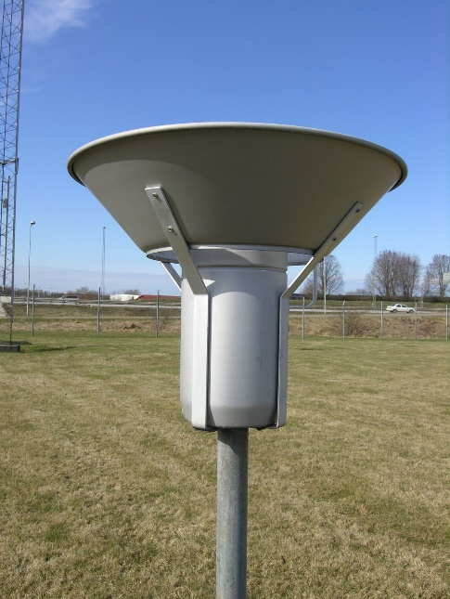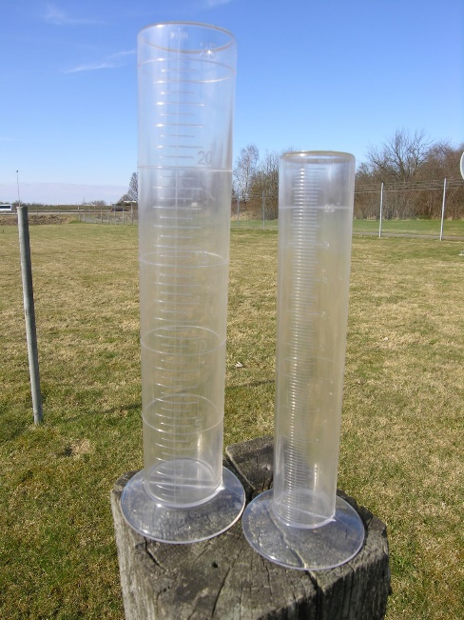
Figur 13. Standardtyp av nederbördsmätare med tillhörande mätglas vid SMHIs manuella stationer med en vindskärm av typ nipher. Andra länder har andra typer av vindskärmar men principerna är de samma – att öka noggrannheten i uppsamlingen av nederbörd vid hård vind och speciellt snönederbörd. (Bild från SMHI)

För att mäta snödjupet kan man använda sig av en snöpegel. En sådan är en i centimeter graderad mätsticka som antingen sticks ned i snön för hand eller så är den fastgjord i marken och påminner då om motsvarande instrument för mätning av vattenytors nivå. Eftersom snön inte faller så att den fördelas jämnt måste djupmätningarna utföras på ett flertal ställen vid stationen inom ett förutbestämt område och varefter medeldjupet beräknas. De viktigaste med att mäta snölagrets mäktighet är att man kan beräkna hur mycket vatten som ett snömagasin innehåller efter smältning. Man får ett mått på snötäckets vattenvärde genom att mäta den höjd till vilket smältvattnet skulle stiga vid fullständig omvandling av snötäcket till vatten. Man erhåller på detta sätt snöns densitet som kvoten mellan vattenvärdet och snödjupet.
Vid stark vind kan skyddsskärmar hjälpa till att öka noggrannheten, men kvar blir alltid ett fel. Detta på grund av att den nederbörd man uppmäter består dels av den egentliga snönederbörden och dels av snö som virvlat upp från ytan, så kallat snödrev. Snödrev börjar uppkomma på slät mark vid en vindhastighet av 5-7 m/s.
Vid noggranna mätningar av snö inom ett dräneringsområde mäts vattenvärdet i snö genom en speciell snötaxering med ett snörör av vilket finns olika utföranden. Snörörets mätprincip är att röret trycks ner genom snölagret. I en del utföranden är den första rördelen försedd med ett skär för att kunna skära genom is. När röret nått marken kan snödjupet mätas. Därefter tas röret upp och röret med innehåll vägs med hjälp av en noggrann våg. Självfallet kan snön även smältas och vattenvärdet bestämmas genom att hälla smältvattnet i ett mätglas.

Arell nederbördsberäkning
En av hydrologins allra knepigaste frågor är kopplad till tätheten av mätare i ett nätverk och hur representativ varje mätpunkt är. Det är alltså en fråga om vilken information och areell representativitet som varje mätpunkt i en mätserie ger. Genom att placera mätare för bestämning av areell nederbörd med hänsyn till topografi, markanvändning etcetera, får man till skillnad från en slumpmässig placering av mätaren en inverkan av faktorer som man tror är karakteristiska för dräneringsområdet. På så sätt får man en god uppfattning av medelvärdet och dess representativitet.
Det bedrivs ett intensivt studium världen över för att finna ändamålsenliga riktlinjer för hur nätverk för nederbördsmätningar ska se ut för att ge optimal säkerhet i beräkning av areell av nederbörd. De vanligaste metoderna redovisas i det följande.

Traditionellt medelvärde
Det beräkningsmässigt sett enklaste sättet att försöka uppskatta en areell nederbörd - om man har mätvärden från ett antal nederbördsstationer - är att bestämma medeltalet för alla mätningar för samma tidintervall (Fig. 14). Traditionellt medelvärde ger ett osäkert värde för exempelvis ett topografiskt mycket oregelbundet område där variationer i nederbörd kan vara stora inom korta avstånd. Detta innebär att denna metod endast bör användas i ett ganska flackt område med jämn fördelning av stationer och där variationerna i nederbördsmängderna är små.

35,6
48,0
67,5
74,5
125,0
111,3

Figur 14. Beräkning av enkelt traditionellet medelvärde inom ett dräneringsområde. (Åkerman 2017)

Thiessens metod
Thiessenmetoden är en metod som viktar de individuella mätvärdena från stationerna inom ett dräneringsområde. Man drar räta linjer mellan de olika stationerna och på dessa dras mittpunktsnormaler så att ett nät av polygoner erhålls. Varje station/mätare anses nu representativt återge nederbörden inom respektive polygon. Betecknar man nederbörden vid stationen n med P och motsvarande polygonarea med A erhålls som uppskattning av medelnederbörden för hela området;
P = (P₁A₁ + P₂A₂ ………. P_{n}A_{n} / A₁ + A₂ ……. A_{n}
$=\frac{A1}{A}.P1+\frac{A2}{A} P2…+ \frac{An}{A} Pn$
varav framgår att viktfaktorerna är a_{n} = A_{n}/A, det vill säga vi kan också skriva
P$=\sum_{1}^{n}{\left(a_{n} . P_{n}\right)}$
Tabell 9. Tillämpningsexempel för Thiessenmetoden. Jämför med Fig. 15.
Obs nb. | km2 | % yta | viktad nb
16,30 | 18 | 1 | 0,16
35,60 | 307 | 19 | 6,75
48,00 | 278 | 18 | 8,65
67,50 | 307 | 19 | 12,8
38,60 | 51 | 3 | 1,16
74,50 | 235 | 15 | 11,2
125,00 | 210 | 13 | 16,25
111,30 | 195 | 12 | 13,35
 | 1601 |  | 70,32

35,6
48,0
67,5
74,5
125,0
111,3
70,0
48,7
38,6

Figur 15. Schematiserad skiss över tillämpning av Thiessen-metoden på samma siffror som i de övriga exemplen. Notera att figuren inte i alla delar är helt korrekt vad gäller vinklar. (J. Åkerman 2017)
Detta ger ett medelvärde på 70,32 mm enligt Thiessen metoden.

Triangelnätmetoden
Denna metod är en variant av Thiessen och innebär att området i stället indelas i triangelformade områden genom att förbinda närliggande mätpunkter med hjälp av räta linjer. Medelnederbörden inom varje triangelformat område beräknas till medeltalet av de tre uppmätta nederbördsvärdena i triangelns hörn.

Isohyetmetoden
Isohyeter är de linjer som förbinder punkter med samma nederbörd i till exempel en synoptisk väderlekskarta eller i en klimatkarta. I isohyetmetoden uppskattar man med hjälp av nederbördsvärden vid de olika mätstationerna isohyeterna för området med en linjär interpolation mellan de närliggande stationerna. Medelnederbörden beräknas genom att mäta ytan av området mellan två närliggande isohyeter och multiplicera detta med det nederbördsvärde som utgör medeltalet mellan de två isohyetvärdena. Ofta kommer man till nästan eller samma resultat som Thiessen metoden men ofta med större arbetssinsats. Med tillgång till moderna GIS-program kan alla dess metoder enkelt tillämpas och noggrannheten diskuteras med större relevans.
Ytterligare faktorer så som topografi, markanvändning, bebyggelse och vegetation kan också vägas in och ge betydligt relevantare medelvärden för en speciell frågeställning eller ett speciellt klimat.
Tabell 10. Tillämpningsexempel för Isohyetmetoden. Jämför Fig. 16.
Isohyet mm | Yta | netto yta | nb medel | nb. Volym
125 | 35 | 35 | 132,5 | 4 637,5
100 | 230 | 195 | 115 | 22425
75 | 505 | 275 | 87,5 | 34 062,5
50 | 1070 | 565 | 62,5 | 35 312,5
25 | 1525 | 455 | 37,5 | 17 062,5
25 | 1600 | 75 | 20 | 1500
 |  |  |  | 115000

Medelvärde 115000/1600 = 71,85

35,6
48,0
67,5
74,5
125,0
111,3
70,0
48,7
38,6
25
50
75
100
125

Figur 16. Schematiserad skiss över tillämpning av isohyetmetoden på samma siffror som i de övriga exemplen. (J. Åkerman 2017)

Återkomstid för flöden och nederbörd
Begreppen 50-års och 100-årsregn, 50-års och 100-årsflöden i floder eller 50-års och 100-årsvatttenstånd vid kuster blir mer och mer vanliga i diskussioner kring klimatförändringar. Återkomstid (return period) är en enkel statistisk beskrivning av sannolikheten för hur ofta eller att en viss variabel uppträder. Ett annat utryck är att beskriva frekvens och magnitud av till exempel extrem nederbörd. Beräkningen är baserad på en i bästa fall lång dataserie.
Analys av nederbörds- eller avrinningsfrekvens inbegriper mängd (mm nederbörd) eller volym (m³/sek avrinning), eftersom mycket höga värden är sällsynta (stora mängder korrelerar med låg frekvens) medan låga värden är vanliga (korrelerar med hög frekvens). Flera tekniker för storleks-/frekvensanalys finns, men den vanligaste och lättaste är en Gumbelanalys. Gumbelanalysen bygger förenklat utryckt på den statistiska teorin om att extrema värden förr eller senare kommer att överträffas. En extrem torka kommer förr eller senare att överträffas av en värre. En översvämning kommer i framtiden att följas av en ännu värre och så vidare. Även om extremvärden kan komma i perioder eller följa en trend, kommer de normalt inte i cykler. För att enkelt kunna bedöma extrema värdens ”återkomsttid” behöver vi en icke-cyklisk analysmetod. Gumbelanalysen erbjuder en sådan.
Genom att lista maxvärden för en variabel (till exempel nederbörd, flöde eller vattenstånd) under hela den tidsperiod för vilken vi har mätvärden kan vi lätt beräkna återkomstiden för de olika maxvärdena.
Återkomstiden i år är lika med;
$$RP=\frac{n+1}{r}$$

Där RP= Återkomstid (return period), n= antalet observationer i serien och r = ranking-värdet för en speciell observation.
Hur det ser ut förklaras bäst med ett exempel. Det beräknade värdena plottas sedan ni i ett logaritm-diagram (Fig. 17).
I det ideella fallet med ett mycket stort antal observationer kommer värdena ligga längs en rak linje. Denna eller en utjämnad tänkt linje utnyttjas nu för att bestämma de återkomst-värden och dess magnitud. För att erhålla optimala noggrannheter bör dataserien helst vara dubbelt så lång som det största tidintervallet för vilken återkomstperiod skall beräknas. Alltså, för att få hög noggrannhet på mängden på ett 50-års regn bör man ha en 100 år lång dataserie. Få serier har så långa serier som 100 år, men metoden är ändå klart användbar även för att göra beräkningar och uppskattningar av 100-årsregn. Noteras bör att det finns inget som med denna metod anger sannolikheten för att ett 50-årsregn eller 100-årsregn kommer två år i rad. För en mer avancerad statistisk analys kärvs andra metoder.

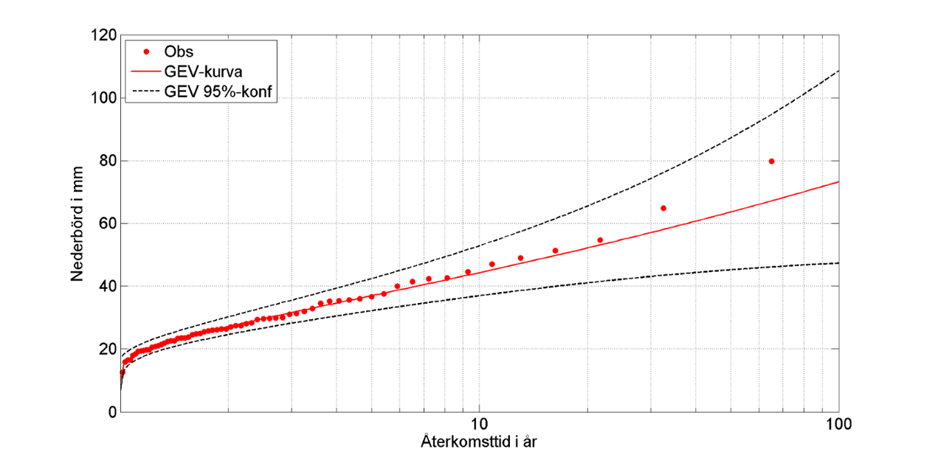
Figur 17. Återkomstid för nederbörd, i detta fall dygnsnederbörd (mm/24tim), för en svensk nederbördstation. (Efter SMHI. https://www.smhi.se/professionella-tjanster/professionella-tjanster/statistik-och-data/aterkomsttider-for-extremt-vader-)

Litteratur
Johnson, T. & Odin, H. (1978). Measurements of evapotranspiration using a dynamic lysimeter. Studia Forestalia Suecica Nr 146.

Liljequist, G. H. (1962). Meteorologi. Generalstabens Litografiska Anstalts Förlag.

King, K. M., 1961: Evaporation from land surfaces. In Proceedings Johnson, T. & Odin, H. (1978). Measurements of evapotranspiration using a dynamic lysimeter. Studia Forestalia Suecica Nr 146.

